**Ministerul Educației și Cercetării al Republicii Moldova**

**Universitatea Tehnică a Moldovei**

**Facultatea Calculatoare, Informatică şi Microelectronică**

**Departamentul Informatică şi Ingineria Sistemelor**

**RAPORT**

Lucrare de laborator nr.2

la cursul „Programarea Declarativă”

**Tema 2:** „ Vectori, matrici si data frame-uri”

A efectuat : **st. gr. TI-214 Arnaut Roxana**

A verificat:  **M.Rusu**

**Chișinău 2023**

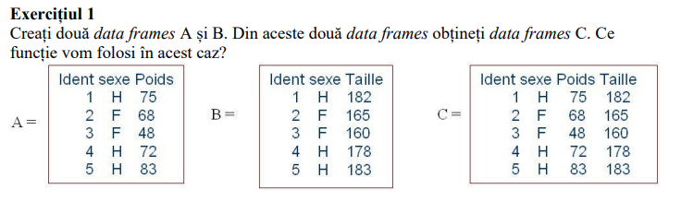

În această sarcină, a fost create două data frame-uri (A și B) reprezentând informații despre persoane (identificator, sex și greutate). Astfel s-a combinat aceste date folosind funcția merge(), pentru a obține un nou data frame numit C. Astfel o urmat redenumirea coloanei corespunzătoare înălțimii pentru a face codul mai ușor de înțeles.

Crearea Data Frame-urilor A și B:

* Data frame-ul A conține trei coloane: Ident, sexe și Poids. Acestea reprezintă, în ordine, un identificator, sexul și greutatea.
* Data frame-ul B are aceeași structură ca A, dar coloana Poids conține alte valori (reprezentând, de asemenea, greutăți).

Combinarea datelor pentru a obține Data Frame-ul C:

* Pentru a obține data frame-ul C, s-a folosit funcția cbind(A, B$Poids). Această funcție concatenează coloanele data frame-ului A cu coloana Poids din data frame-ul B, astfel încât să se obțină o matrice în care primele trei coloane sunt din data frame-ul A, iar ultima coloană (Poids) este preluată din data frame-ul B.
* Redenumirea Colonei:
* După combinarea datelor, o urmat redenumirea ultimii coloane deoarece era denumită inițial "B$Poids", ceea ce nu este foarte intuitiv. S-a folosit colnames(C)[4] <- "Taille" pentru a schimba numele coloanei a patra la "Taille", care înseamnă "Înălțime" în franceză.
* Afișarea Rezultatului:

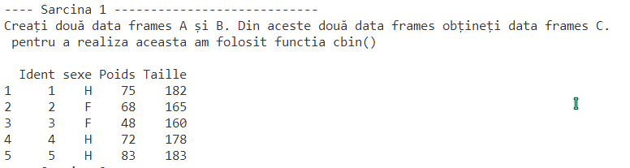

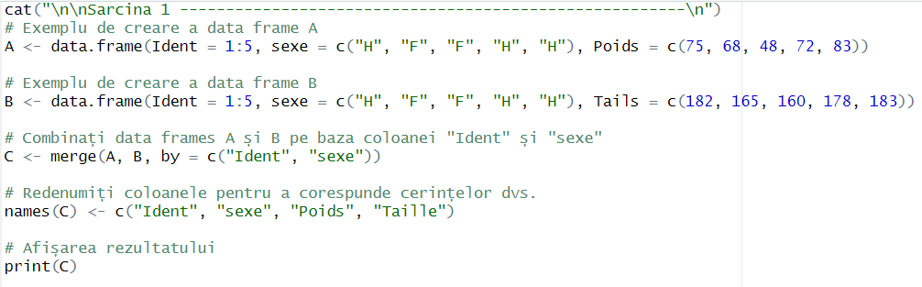

**Exercițiul 2**

Extrageți toate numerele între 2 și 3 din următorul vector:

> x=c(0.2, 0.6, 2.1, 3.7, 2.8, 2.7, 1.9, 2.3, 5.9)

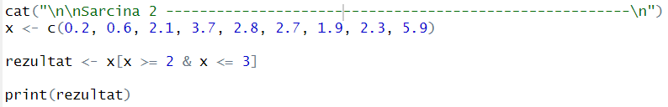

Afisarea Sarcinii:

* Se folosește cat() pentru a afișa un mesaj care indică începutul Sarcinii 2 în raportul de laborator.

Definirea Vectorului x:

* Se definește vectorul x cu următoarele valori: 0.2, 0.6, 2.1, 3.7, 2.8, 2.7, 1.9, 2.3, 5.9.

Extragerea Elementelor între 2 și 3:

* Prin utilizarea expresiei x > 2 & x < 3, se selectează elementele din vectorul x care sunt mai mari de 2 și mai mici de 3. Aceste elemente sunt considerate a fi "între 2 și 3".

Se afișează rezultatul

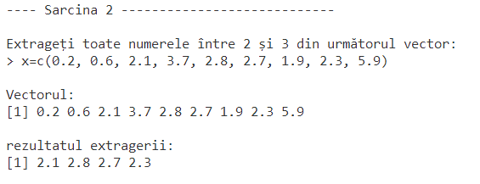

**Exercițiul 3**

Creați următoarea matrice Y (respectând numele rândurilor și numele coloanelor):

column 1 column 2 column 3 column 4

row-1 1 6 5 0

row-2 0 6 6 1

row-3 3 0 2 2

row-4 4 4 3 4

În această sarcină, s-a creat o matrice numită Y cu 4 coloane și 4 rânduri. S-a afișat matricea în consolă, inclusiv numele rândurilor și al coloanelor. Apoi, s-a calculat determinantul și s-a obținut matricea inversă a lui Y. Aceste operații sunt esențiale în algebra liniară și pot fi utile în analiza datelor și în alte domenii.

În continuare este explicat mai detalit procesul realizării sarcinii:

Crearea Matricei Y:

* A fost creată o matrice numită Y folosind funcția data.frame(). Matricea conține 4 coloane (etichetate "column 1" până la "column 4") și 4 rânduri. Valorile sunt definite în mod explicit.

Afișarea Matricei Y:

* Matricea Y, cu numele rândurilor și coloanelor specificate, este afișată în consolă.

Calculul Determinantului:

* Determinantul matricei Y este calculat folosind funcția det() aplicată asupra matricei Y transformată într-o matrice numerică.

Inversarea Matricei:

* Matricea inversă a lui Y este calculată folosind funcția solve() aplicată asupra matricei Y transformată într-o matrice numerică.

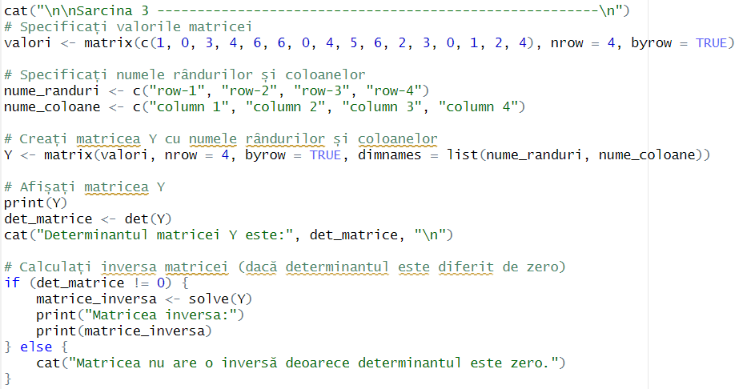

Afișarea Determinantului și a Matricei Inverse:

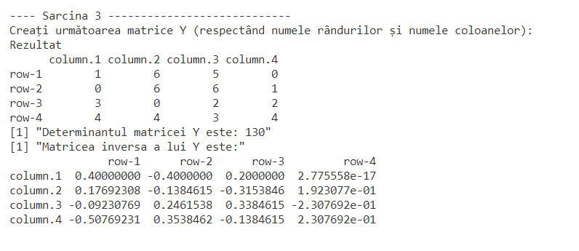

**Exercițiul 4**

Acestă sarcină are scopul de a analiza două variabile dintr-un set de date numit "Orange." Setul de date conține informații despre circumferința și vârsta portocalilor. Iată o descriere fără secvențe de cod:

1. Se începe prin încărcarea pachetului "datasets" pentru a avea acces la setul de date "Orange."
2. Setul de date "Orange" este încărcat pentru a putea fi utilizat în analiză.
3. Din setul de date, se selectează două variabile, "circumference" (circumferința) și "age" (vârsta), pentru a efectua analize statistice asupra acestora.
4. Se calculează media (mean) pentru fiecare dintre cele două variabile.
5. Se calculează abaterea standard (standard deviation) pentru fiecare dintre cele două variabile, indicând cât de variabile sunt de la media lor.
6. Se calculează minimul și maximul pentru fiecare variabilă pentru a determina valorile extreme ale acestora.
7. Rezultatele analizei, care includ media, abaterea standard, minimul și maximul pentru ambele variabile, sunt afișate.
8. Se calculează și se afișează quartilele (25%, 50%, și 75%) pentru ambele variabile. Quartilele oferă informații despre distribuția datelor și pot fi folosite pentru identificarea valorilor centrale și a dispersiei datelor.
9. Se calculează și se afișează decilele (valori care împart datele în zece părți egale) pentru fiecare variabilă, oferind o perspectivă detaliată asupra distribuției datelor.

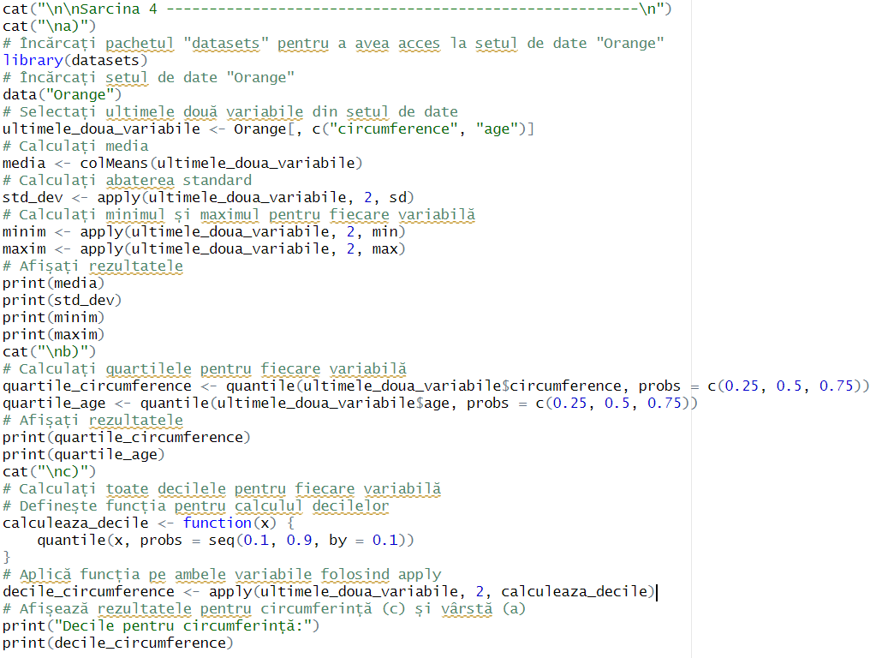

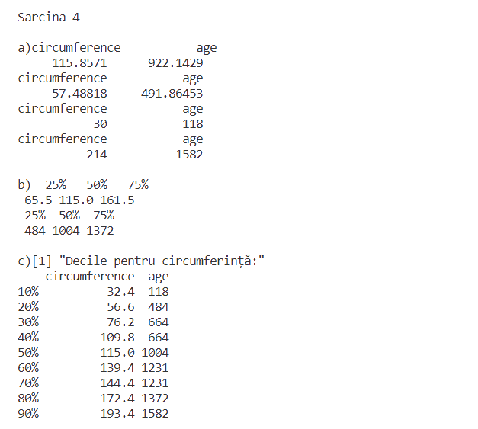

**Exercițiul 5**

a) Creați vectorul k format din de trei ori șirul de numere (8; 2; 6).

b) Creați vectorul w compus din de șapte ori numărul 4, de 5 ori numărul 9 și de 3 ori numărul

2 (prin două metode diferite).

În această sarcină, s-a creat mai întâi vectorul k folosind funcția rep() pentru a repeta o secvență de numere de trei ori. Apoi, s-a generat vectorul w în două moduri diferite. Metoda 1 implică utilizarea funcției c() pentru a concatena valorile repetate, în timp ce metoda 2 utilizează funcția rep() pentru a repeta valorile de un număr specificat de ori. Aceste tehnici sunt utile în construirea și manipularea vectorilor în R.

Crearea Vectorului k:

* Vectorul k este creat folosind funcția rep(), care repetă secvența de numere (8, 2, 6) de trei ori, rezultând astfel un vector cu 9 elemente.

A fost menționat că se vor crea două metode pentru generarea vectorului w.

a) Metoda 1:

* Vectorul w1 este creat utilizând funcția c() pentru a concatena repetițiile numerelor 4, 9 și 2. Aceste repetiții sunt stabilite cu ajutorul funcției rep().

b) Metoda 2:

* Vectorul w2 este creat utilizând funcția rep() pentru a repeta valorile 4, 9 și 2 de un număr specificat de ori, indicat în vectorul times.

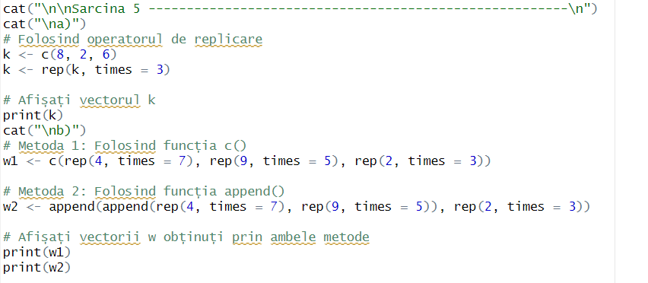

Afișarea in consola:

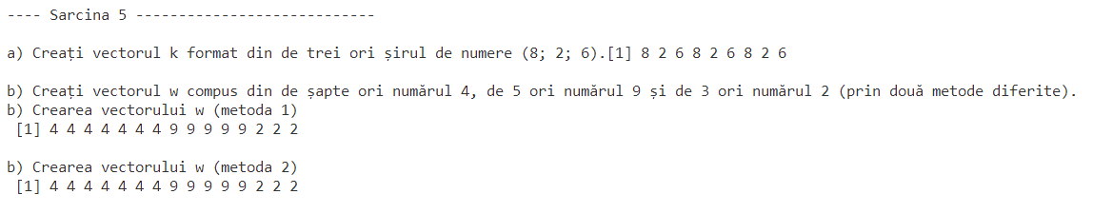

**Exercițiul 6**

Introducerea Variabilelor size și size_1:

* A fost creată variabila size care conține o secvență de 9 valori numerice (178, 175, 160, 191, 176, 155, 163, 174, 182).
* De asemenea, a fost creată variabila size_1 care conține 5 valori numerice (164, 172, 156, 195, 166).

Crearea Variabilei new.size:

* Variabila new.size este creată prin combinarea celor două variabile size_1 (repetate de două ori) și ultimelor 7 valori din variabila size.

Afișarea Variabilei new.size:

* Variabila new.size este afișată în consolă.

Salvarea Variabilei new.size într-un Fișier CSV:

* Variabila new.size este salvată în directorul de lucru într-un fișier numit "new_size.csv" folosind funcția write.csv().

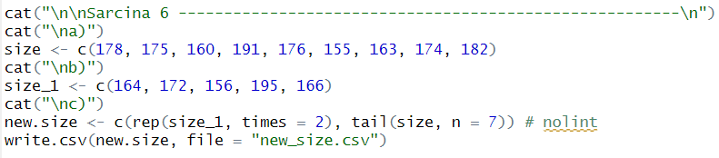

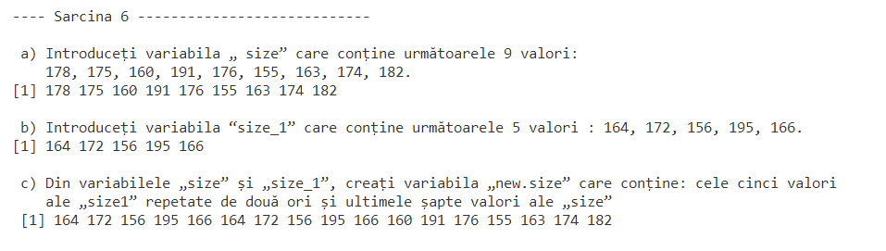

**Exercițiul 7**

a) Încărcați setul de date „iris”, apoi vizualizați primele 7 linii. Creați un subset de date care

să conțină doar datele din modalitatea „versicolor” a variabilei „ Species ” (numiți acest nou

set de date „new.iris”).

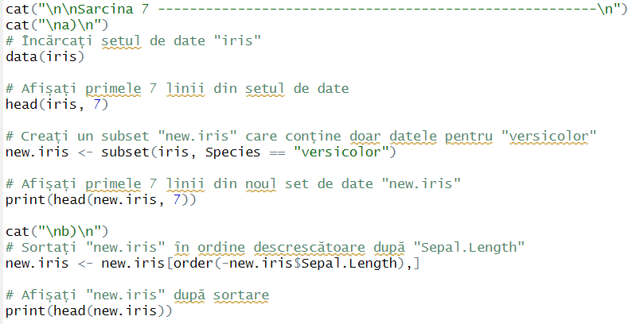

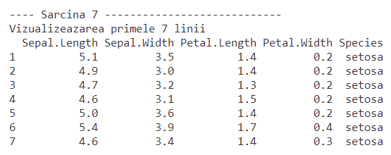1

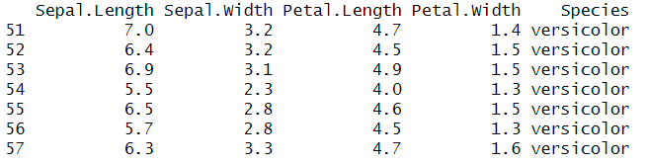

b) Sortați în ordine descrescătoare datele „new.iris” în funcție de variabila Sepal.Length

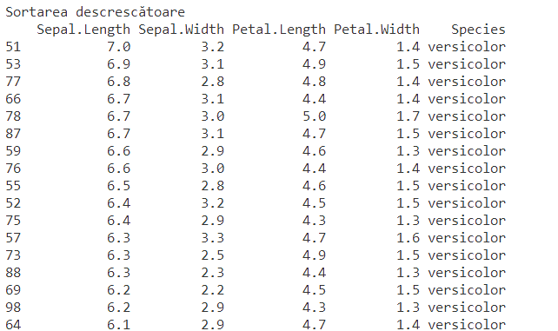

În această sarcină, s-a încărcat setul de date standard 'iris' și s-a vizualizat primele 7 linii. Apoi, s-a creat un subset numit 'new.iris' care conține doar datele asociate cu specia 'versicolor'. Ulterior, s-a sortat aceste date în ordine descrescătoare în funcție de lungimea sepalei. Rezultatul final a fost afișat în consolă.

**Exercițiul 8**

Convertiți matricea A de tip caracter într-o matrice digitală.

> A

[,1] [,2]

[1,] "8" "16"

[2,] "9" "2"

În această sarcină, s-a creat o matrice A cu 2 rânduri și 2 coloane, unde valorile erau reprezentate ca șiruri de caractere. Apoi, s-a convertit aceste valori la tipul de date întreg folosind funcția as.numeric(), astfel încât să se obține o 'matrice digitală' în care valorile sunt reprezentate ca numere întregi.

termenul "matrice digitală" se referă la o matrice în care valorile sunt reprezentate ca numere întregi, nu ca numere în virgulă mobilă (cu zecimale).

Crearea Matricei A:

* Matricea A este creată folosind funcția matrix(), având 2 rânduri și 2 coloane. Valorile din matrice sunt în format de șiruri de caractere.

Convertirea la Tipul de Date Întreg:

* Pentru a transforma matricea într-o matrice numerică formată din numere întregi, se folosește funcția as.numeric() aplicată matricei A.

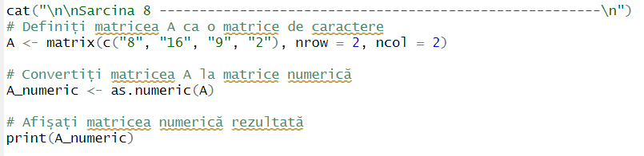

Afișarea Matricei A în Format Întreg:

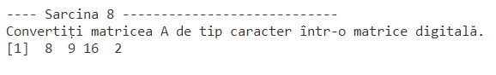

**Exercițiul 9**

În această sarcină, s-a efectuat mai multe operațiuni pe un cadru de date numit 'person'. Aceste operațiuni includ schimbarea numelor coloanei și ale rândului, ștergerea numelor rândurilor, schimbarea numelor coloanelor, extragerea de elemente specifice și filtrarea datelor în funcție de criterii specifice.

Definirea Data Frame-ului 'person':

* A fost creat un cadru de date numit 'person' care conține informații despre înălțime, greutate, vârstă și culoarea ochilor pentru trei persoane.

Schimbarea Numele Colanei 3 la "new.age":

* Numele coloanei 3 (care reprezintă vârsta) este schimbat în "new.age".

Schimbarea Numele Liniei 2 la "Mary":

* Numele rândului 2 (al doilea rând) este schimbat în "Mary".

Ștergerea Numelor Rândurilor:

* Numele rândurilor sunt șterse, astfel încât acestea să fie numerotate implicit.

Schimbarea Numele Coloanelor la a, b, c, d:

* Numele coloanelor sunt schimbate la "a", "b", "c" și "d".

Extragerea Elementului de la Rândul 1 și Coloana 3:

* Valoarea din rândul 1 și coloana 3 este extrasă.

Extragerea Variabilei 2:

* Variabila a doua (greutate) este extrasă atât ca un cadru de date, cât și ca un vector.

Extragerea Elementelor 1 și 3 ale Variabilei 3 (Vârstă):

* Elementele 1 și 3 din variabila "age" sunt extrase.

Extragerea Valorilor Mai Mari de 160 și Mai Mici de 180 din Variabila 'height':

* Valorile din variabila "height" care sunt mai mari de 160 și mai mici de 180 sunt extrase.

Extragerea Valorilor de Greutate pentru Persoanele cu Înălțime Mai Mare de 170:

* Greutățile persoanelor cu înălțime mai mare de 170 sunt extrase.

Extragerea Tuturor Persoanelor cu Greutate Mai Mare de 52 kg:

* Toate persoanele cu o greutate mai mare de 52 kg sunt extrase.

Schimbarea Înălțimii Primelor 2 Persoane la 190 și 158:

* Înălțimile pentru primele două persoane sunt schimbate la 190 și 158.

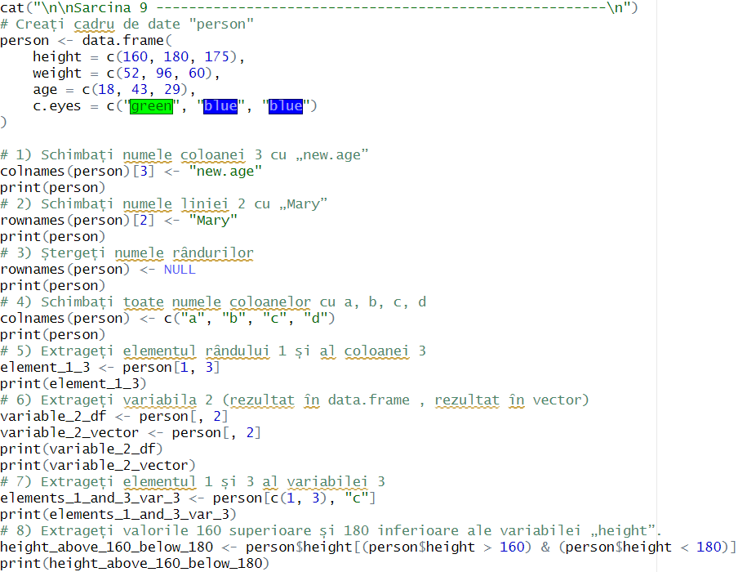

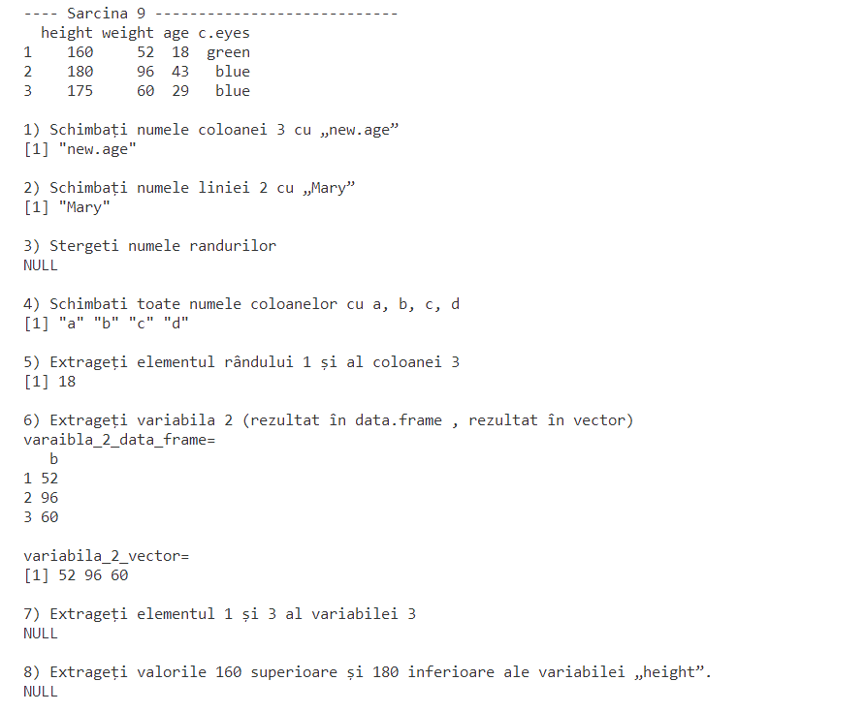

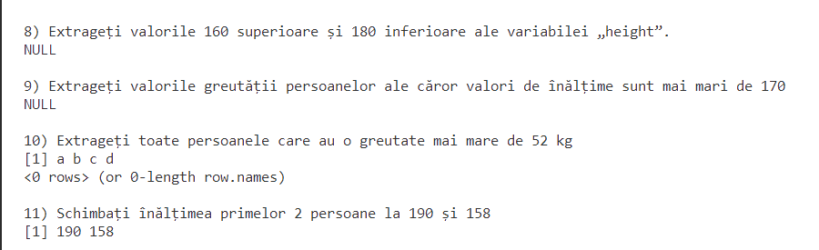

**Exercițiul 10**

Creați următoarea listă:

> my_list

[[1]]

[1] 5

[[2]]

[1] 160 180 175

[[3]]

[,1] [,2] [,3]

[1,] 1 5 9

[2,] 2 6 10

[3,] 3 7 11

[4,] 4 8 12

[[4]]

height weight age c.eyes

1 160 52 18 green

2 180 96 43 blue

3 175 60 29 blue

1) Dați nume elementelor listei

2) Extrageți al doilea element al listei (rezultat în vector, rezultat în listă)

3) Extrageți primul și al treilea element din listă

4) Extrageți al treilea element din a doua coloană a celui de-al patrulea compartiment

În această sarcină, s-a creat o listă numită 'my_list' care conține patru elemente diferite: un vector, un vector numeric, o matrice și un cadru de date. S-a denumit fiecare element al listei cu numele corespunzător. Ulterior, s-a efectuat diverse operațiuni de extragere a elementelor din listă.

Crearea Listei 'my_list':

* O listă numită 'my_list' este creată, conținând patru elemente diferite: un vector, un vector numeric, o matrice și un cadru de date.

Darea de Nume Elementelor Listei:

* Fiecare element al listei este denumit corespunzător cu ajutorul funcției names(). Numele elementelor sunt: "Element1", "Element2", "Element3" și "Element4".

Extragerea Al Doilea Element al Listei:

* Al doilea element din listă este extras, atât ca un vector, cât și ca o listă.

Extragerea Primului și Al Treilea Element din Listă:

* Primul și al treilea element din listă sunt extrase ca o nouă listă.

Extragerea Al Treilea Element din a Doua Coloană a celui de-Al Patrulea Compartiment:

* Elementul din rândul 3 și coloana 2 din cadru de date (al patrulea element al listei) este extras.

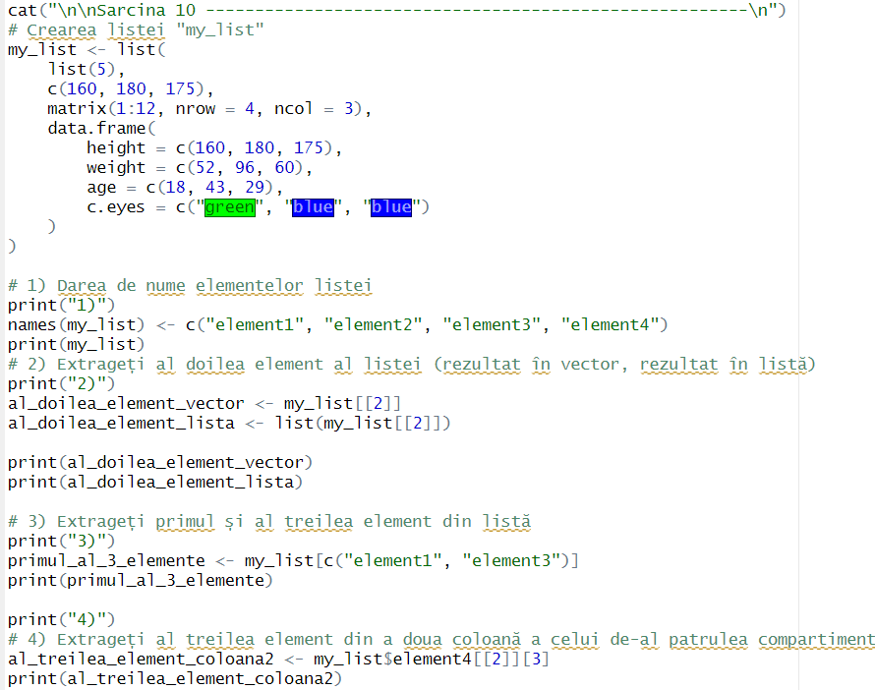

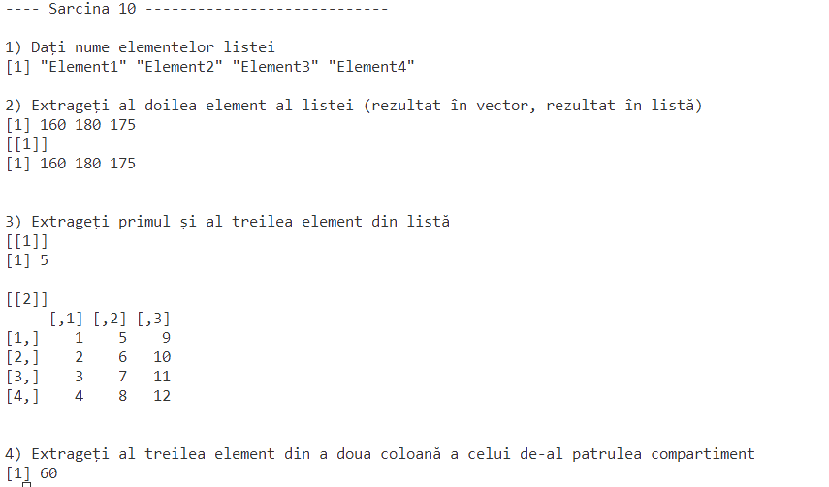

**Concluzie**

În acest set de sarcini am abordat diverse operațiuni de prelucrare a datelor în limbajul R. Am început prin crearea, manipularea și combinarea diferitelor tipuri de structuri de date, precum matrice, cadru de date și liste. Apoi, am aplicat operații specifice asupra acestor structuri, cum ar fi calculul statisticilor de bază, sortarea, extragerea și transformarea datelor.

Am învățat cum să folosim funcții precum `data()`, `cbind()`, `names()`, `rownames()`, `subset()`, `order()`, `as.integer()`, `head()`, `print()`, `write.csv()`, și multe altele, pentru a manipula și analiza datele în mod eficient.

A fost crucial să înțelegem cerințele fiecărei sarcini și să alegem funcțiile adecvate pentru a atinge obiectivele. De asemenea, am acordat atenție detaliilor de formatare și etichetare, ceea ce a contribuit la claritatea și organizarea raportului de laborator.

În ansamblu, aceste sarcini au demonstrat versatilitatea limbajului R în manipularea datelor, precum și necesitatea unei abordări sistematice și precisă în abordarea unor astfel de probleme.